Тернопільський навчально – виховний комплекс «Школа – ліцей №6 ім. Назарія Яремчука»


Способи організації інтерактивних технологій
на уроках математики
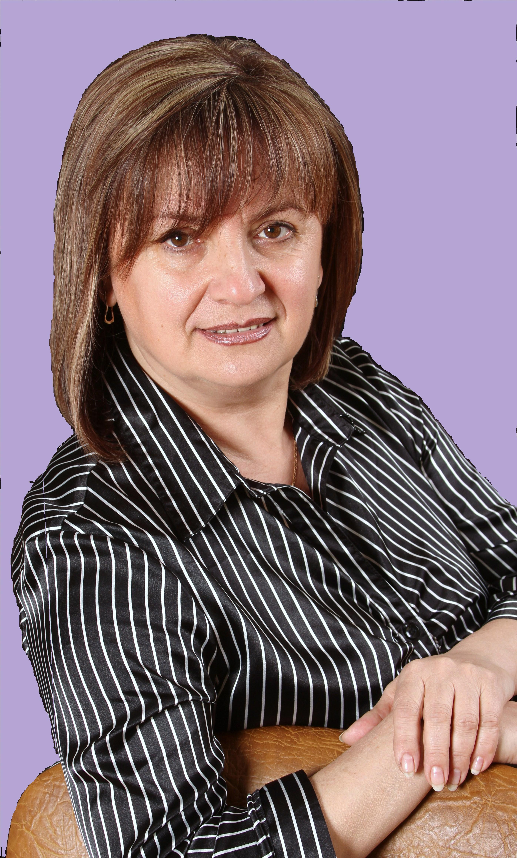

З досвіду роботи заступника директора,
вчителя математики Остапчук
Ольги Миколаївни
Підг вчитель математики


- Тернопіль 2012-

Хочеш зробити дитячий світ кращим – почни зі своїх уроків!

Актуальність досвіду. Учитель - це Майстер. Майстер слова. Майстер звуку. Майстер думки. Майстер емоції і настроїв. Майстер створення і констатації знань. Тому , я збагнула , що урок – це не 45 хвилин спілкування з учнями , а все життя , прожите до цього людиною. Логіка розвитку сучасної цивілізації ставить перед освітою завдання , для виконання яких необхідно формулювати нові концептуальні ідеї навчання , що органічно поєднують елементи традицій та інновацій. Одним з найперспективніших шляхів виховання активних учнів, озброєння їх необхідними вміннями і навичками, є впровадження активних форм і методів навчання, серед яких провідне місце займають інтерактивні технології, що вимагає від вчителя грамотного поєднання інтерактивних методів навчання, використанням сучасних інформаційних технологій.
Провідна ідея мого досвіду полягає у підвищенні рівня математичної компетентності учнів. Застосування інтерактивних методів навчання, що дає можливість кожному учневі на підставі його інтересів, нахилів і суб’єктивного досвіду реалізувати себе в пізнанні, навчальній діяльності, відчути власний успіх.
Інноваційна значущість ідеї: процес навчання – це не автоматичне «вкладання» навчального матеріалу в голову учня. Цей процес потребує напруженої розумової праці , власної активності дитини в ньому. Пояснення і демонстрація самі по собі ніколи не дають справжніх стійких знань. Цього можна досягти лише за допомогою інтерактивного навчання , створення умов, за яких учні залучаються до пізнавально-навчальної діяльності. Сутність інтерактивного навчання полягає в тому , що вчитель організовує пізнавально-навчальну діяльність учня таким чином , що він самостійно розв’язує певні ситуації, проблеми , спираючись на свої потенційні можливості і вже набуті знання у процесі взаємодії «учень-інформація», «учень-ситуація», «учень-знання», «учень-проблема», «учень-учень», «учень-група» тощо..
Сучасна педагогічна психологія дає переконливе науково-педагогічне обґрунтування використанню способів організації інтерактивних технологій у навчально-виховному процесі (Л.Галіцина , О. Пєхота , О. Пометун та ін.).
Основні характеристики досвіду. Беручи за основу саму сутність «ін» - «звернення до себе», в інтерактивному навчанні важливішим , на мою думку, виступає метод педагогічного впливу (супроводу) на пізнавально-навчальну діяльність дитини, за рахунок завдань, що потребують власних зусиль, самостійної діяльності, а не форма. У методі основним постає характер завдань, а формою лише визначаються зовнішні прояви спілкування, висловлення досягнутого, можливості групового, колективного обговорення створеного продукту, сформованої думки, доведення точки зору тощо. Залежно від охопленості учнів , усі інтерактивні технології навчання я поділяю на такі групи : парну (робота учня в парі з учнем , учителем тощо ); фронтальну (учитель навчає одночасно групу учнів або увесь клас); групову або кооперативну (усі учні активно навчають один одного); індивідуальну (самостійну) роботу учня. Але треба пам’ятати , що не форма є визначальною в інтерактивному навчанні , а методи педагогічного впливу на пізнавально-навчальну діяльність учнів , на розвиток їх мислення , пізнання власних нахилів і здібностей. Групові форми організації інтерактивного навчання, наприклад, повинні передувати індивідуальні інтерактивні підготовчі завдання , а робота в групі – обов’язково наявність спільної мети. Схематично це можна відобразити таким чином:
Індивідуальна самостійна робота учнів за схемою орієнтовної основи дій (учень-текст, учень-завдання…)
Робота в парах
(корекція)
Робота в парах
(обговорення та корекція)

Робота в парах
(обговорення та корекція)

Робота в групах (вироблення точки зору, узгодження думок)
Робота в групах (вироблення точки зору, узгодження думок)

Робота в парах
(обговорення та корекція)

Колективна робота
(групування думок і формування
висновків)

Під час підготовки до уроку і організації інтерактивної роботи учнів я пропоную: а) до роботи залучати різною мірою всіх учнів; б) постійно і різноманітно стимулювати учнів за активну участь у роботі; в) тих, хто навчається в інтерактиві, не повинно бути багато, бо кожен учень має бути почутий; г) учні повинні мати змогу легко пересуватися під час роботи в малих групах
Традиційна форма навчання орієнтована на наслідування, а інтерактивна – на перетворення самих себе у процесі різних способів взаємодії з учнями, вчителями. При цьому включення в сумісну діяльність відбувається з урахуванням індивідуального рівня розвитку кожної дитини. Інтерактивні методи навчання спрацьовують, на мою думку, через осмислення кожним учнем своєї діяльності, вона звернена до здібностей дитини перебудувати свої дії, свій досвід, свої мотиви і потреби, що є важливим фактором у розв’язанні проблеми соціалізації освіти.
Форми роботи і способи організації навчання, які використовую у своїй педагогічній діяльності на уроках математики , для себе класифікую наступним чином.

Форма  роботи | Ознаки | Приклади  використання | Переваги | Недоліки
ІНДИВІДУАЛЬНА | Виконання учнем навчального завдання на рівні його можливостей без взаємодії з іншими учнями, безпосередньо за допомогою вчителя або на основі його рекомендації | Виконання домашнього завдання на основі рекомендацій учителя; контроль знань (письмове або усне опитування); у разі використання комп’ютерного способу навчання тощо | Дозволяє враховувати індивідуальні особливості дитини; дає високі результати засвоєння матеріалу за умови регулярного спілкування «учитель-учень» | Труднощі реалізації форми індивідуального навчання в значних масштабах у рамках уроку
ФРОНТАЛЬНА | Одночасне виконання всіма учнями одного й того самого завдання під керівництвом учителя | Вивчення нового матеріалу на уроці-лекції; пояснення вчителем виконання практичного завдання; фронтальне опитування тощо | Дає можливість охопити значний обсяг матеріалу; зазвичай орієнтована на формування обсягу знань; результати роботи учнів передбачувані | Відсутній зворотній зв’язок з учнями; відсутні можливості учнів виявляти свої індивідуальні здібності;невисокий рівень засвоєння матеріалу
КОЛЕКТИВНА | Передбачає спілкування та взаємодії «учитель-учень», «учень-учень» | Урок-конференція; урок-диспут; круглий стіл; евристична бесіда та ін. | Формування атмосфери співробітництва та зацікавленості; наявність зворотного зв’язку з учнями; розвиток комунікативних здібностей учнів; досить високий рівень засвоєння | Існує ймовірність того, що деякі учні залишаться «у тіні»; результати роботи не завжди можна спрогнозувати
ГРУПОВА | Спосіб організації уроку, за якої група учнів виконує певні завдання | Клас об’єднується в кілька груп, завдання виконуються так, щоб врахувати й оцінити внесок кожного члена групи | Розширення пізнавальних можливостей учнів; формування навичок самостійної роботи; виховання почуттів відповідальності за виконану роботу; демократичне та рівноправне партнерство вчителя та учнів; зазвичай високий рівень знань, формування стійких умінь і навичок; можливість переносити набуті вміння, навички та способи діяльності на інші шкільні предмети й сфери діяльності | Вимагають ретельної попередньої організаційної підготовки і з боку учнів, і з боку вчителя; неповний контроль учителя за обсягом та рівнем засвоєння знань; необхідність подальшого коригування знань, умінь та навичок
А) кооперативно-групова | Кожна група виконує частину загального завдання, що доцільно під час вивчення великого за обсягом матеріалу | Кожна група отримує завдання розглянути та довести одну із властивостей або ознак (наприклад) паралелограма
Б) диференційовано-групова | Групи виконують різні за складністю завдання відповідно до навчальних можливостей учнів | Уроки засвоєння вмінь та навичок
В) парна | передбачає роботу в парах, ґрунтуючись на тому, що учень швидко та якісно засвоює знання тоді, коли відразу використовує на практиці або переповідає іншому | Робота з підручником; пари працюють з різним матеріалом. Потім одні виступають у ролі вчителя, тобто пояснюють прочитане, після чого учні міняються ролями

Результативність досвіду. Найкращою винагородою для вчителя за наполегливу працю є успіхи і досягнення учнів. Власний досвід доводить, що систематичне і продумане використання інтерактивних технологій у навчанні формує математичні здібності учня, забезпечує загальний розвиток особистості дитини. Зацікавленість учнями предметом в школі проявляється в активній участі у позакласних і позашкільних заходах. Моніторинг навчальних досягнень моїх учнів з предмету показує, що вони володіють знаннями достатнього і високого рівнів. Це підтверджують результати їх участі у ІІ - ІІІ етапах Всеукраїнської учнівської олімпіади з математики, міжнародному математичному конкурсі «Кенгуру», результати ДПА та ЗНО.

Роки | Кількість призерів  ІІ етапу
2005-2006 | 1
2006-2007
2007-2008 | 1
2008-2009 | 1
2009-2010
2010-2011 | 1

Роки | Кількість учасників конкурсу «Кенгуру» | Кількість призерів  «ДОБРЕ» | Кількість призерів  «ВІДМІННО»
2005-2006 | 17 | 7 | 1
2006-2007 | 24 | 9 | 3
2007-2008 | 28 | 8 | 2
2008-2009 | 22 | 9 | 1
2009-2010 | 17 | 12 | 2
2010-2011 | 19 | 10 | 2

